Учитель: Бейсенова Р.К.
Класс 7. Школа № 22 (с государственным языком обучения).
Предмет: Русская речь.
Раздел «Синтаксис»
Тип урока: усвоение нового материала.
Тема урока: Составное именное сказуемое.
Цель: ученики знают теоретический материал, умеют применять приобретенные знания, демонстрируют достигнутые знания, в соответствии со стандартами развития;
учащийся развивает умение критически оценивать собственные результаты работы;
ученик воспитывает самостоятельность и позитивное отношение к процессу и результату обучения. Ожидаемые результаты: ученики знают, что такое простое именное сказуемое, могут определять способы его выражения.
Используемые модули: критическое мышление, диалоговое обучение, взаимооценивание, учет возрастных особенностей, работа с одаренными (при подаче домашнего задания), таксономия Блума, ИКТ.
Оборудование: интерактивная доска, презентация, листы А3,маркеры, карточки для осуществления обратной связи (Плюс – минус - интересно),).
Создание благоприятного климата на уроке.
Обращаю внимание детей на слова Ж. Ж.Руссо.
« Вы - талантливые дети! Когда-нибудь вы сами приятно поразитесь, какие вы умные, как много и хорошо умеете, если будете постоянно работать над собой, ставить новые цели и стремиться к их достижению…»
Учитель: По-моему мнению, эти слова я в полной мере могу отнести к вам, моим ученикам.
Стадия вызова. Побуждение к работе с новой информацией, пробуждение интереса к теме.
Ребята, обратите внимание на предложении и найдите грамматическую основу в этих предложениях.

1. Осень – это время года, сразу после которого начинается ожидание весны.
2. Зима – гравюра, весна — акварель, лето – живопись масляными красками, а осень – мозаика из всех времен года.
3.Осень холодная, мерзкая, дождливая, ветреная... Но она становится тёплой и уютной, если ты в ней не один.
Проблемный вопрос: Ребята, во всех ли предложениях вы без затруднений обозначили грамматическую основу или где-то возникли сомнения? … А почему? (Не всегда сказуемое выражено глаголом). Проблемный вопрос: как называется тип сказуемого, в состав которого входят именные части речи? Стадия осмысления учебного материала. Учитель организует работу по осмыслению содержания новой темы, через непосредственный контакт с новой информацией. ( Учебник стр.222-225). Оговариваются этапы работы над учебной задачей: - усвоение учебного материала; -процесс обсуждения; -суммирование мнений и подведение итогов групповой работы; -презентация группового решения. ( Выброс ключевых идей на лист А3 в виде постера). Прием «Делегирование». Делегат от группы идет в другие группы и презентует работу своей группы. Затем постеры вывешиваются на доску. Предлагаю ребятам с помощью стикеров оценить работы групп. Стадия закрепления осмысленного.
Задание: упр.1 стр.223. ( Упражнение на знание и понимание) Учащиеся выполняют самостоятельно упражнение.
Взаимооценивание, работы сверяются с эталоном
Грин был суровый сказочник и поэт морских лагун и портов… Грин провёл почти всю жизнь в ночлежных домах, в грошовом и непосильном труде ,в нищете и недоедании. Он был матросом, грузчиком, нищим, банщиком, золотоискателем, но прежде всего неудачником.

Критерии оценивания на интерактивной доске.

Задание: упр.2 стр.223(Упражнение на применение)
Подберите к данным глаголам подходящие по смыслу прилагательные. Обозначьте полученные составные именные сказуемые.
Небо было…. Тучи становились…. Деревья казались…. Весна пришла…

Учащиеся зачитывают вслух полученные предложения. Коллективно комментируем, при наличии ошибок исправляем.
Минутка отдыха. Восстановление духовных и физических сил. С помощью ссылки на экран выводится электронный вариант зарядки.

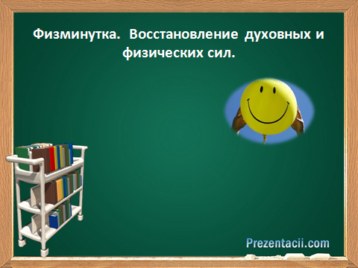
Задание: упр.6 стр.224 (Упражнение на применение знаний и анализ)
Образуйте краткую форму страдательных причастий. Подчеркните их как члены предложения. Докажите, что краткие страдательные причастия изменяются по родам ( в ед. числе) и числам, но не склоняются. Как пишется не с краткими причастиями?

Выученное стихотворение.-……. Разбитая ваза. -…… Решённая задача.-…
Рассказанная история.-… Неотправленное письмо.-….

Учащимся предлагается сделать выводы, обсудить в группе. Ответы озвучиваются спикерами.

Рефлексия. Прием «Плюс – минус - интересно». Осуществление обратной связи. Учащиеся делятся своими впечатлениями от урока. Этот прием позволяет учащимся и учителю выявить степень усвоения нового материала.
Тема
плюсы | минусы
интересно

Домашнее задание на выбор:
для тех, кто хочет закрепить тему: упр.1,2,3 стр.225.
для тех, кто любит творчество: эссе на тему «Сказуемое - рельсы, по которым движется наша мысль».

